TRƯỜNG MN DƯ HÀNG KÊNH
TỔ 5 TUỔI

KẾ HOẠCH RÈN NỀ NẾP TUẦN 3 " RÈN ĐỘI HÌNH, ĐỘI NGŨ" NH 25-26
Nhánh | Thứ 2 | Thứ 3 | Thứ 4 | Thứ 5 | Thứ 6 | Ghi chú
 | Ngày 18/8 | Ngày 19/8 | Ngày 20/8 | Ngày 21/8 | Ngày 22/8
5A1 | Làm quen hiệu lệnh cơ bản | Rèn kỹ năng đi theo vòng tròn | Rèn kỹ năng xếp hàng | Rèn kỹ về hàng dọc, hàng ngang | Thực hiện động tác quay phải quay trái, di chuyển đội hình theo hiệu lệnh
5A2 | Rèn trẻ ngồi 3 tổ | Rèn đội hình đội ngũ trong giờ thể dục | “ Rèn trẻ cách xếp dép đúng quy định | Rèn trẻ nề nếp thói quen trong giờ học | Rèn trẻ thể dục sáng
5A3 | Rèn cách xếp hàng đứng tập thể dục | Rèn trẻ ngồi về đúng tổ | Rèn trẻ về ngồi về đúng bàn ăn cơm | Rèn trẻ xếp hàng tập thể dục. | Rèn trẻ cách cách cài bảng biết đúng cách
5A4 | Rèn kỹ năng xếp hàng | Rèn kỹ năng ngồi 3 tổ | Rèn kỹ năng tập thể dục | Rèn kỹ năng ngồi ghế học | Rèn kỹ năng ngồi theo nhóm
5A5 | Làm quen với các hiệu lệnh trong đội hình đội ngũ | Rèn kỹ năng xếp hàng dọc và gióng hàng | Rèn nề nếp thể dục sáng | Rèn kỹ năng xếp hàng dọc và gióng hàng | Thực hành thao tác quay tại chỗ di chuyển đội hình trong hàng
5A6 | Làm quen với các tư thế và khẩu lệnh cơ bản | Thực hành các thao tác quay tại chỗ, di chuyển đội hình trong hàng | Rèn kỹ năng xếp hàng dọc theo hiệu lệnh và dóng hàng | Rèn kỹ năng xếp hàng ngang theo hiệu lệnh và dóng hàng | Rèn nề nếp thể dục sáng

TỔ TRƯỞNG CHUYÊN MÔN
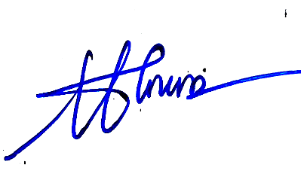

Trần Thị Thu Giang

